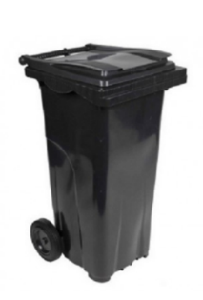

Quantité :
BAC 120 litres (couleur non contractuelle) = 24€ HT

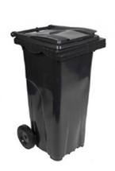

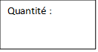
BAC 240 litres (couleur non contractuelle) = 34€ HT

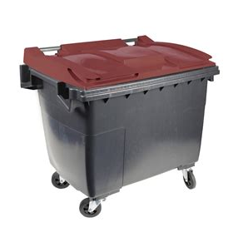

BAC 660 litres ( RESERVE AUX PROS) = 112 € HT
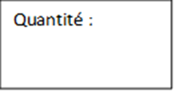
Option de serrure possible

Date de livraison estimée : semaine 41.
Celle-ci sera confirmée par téléphone aux personnes qui auront passé commande
DOCUMENT VALANT BON DE COMMANDE

Ce bon de commande est à retourner avant le 26 juillet à la CODECOM ou à la déchèterie de Montmédy

